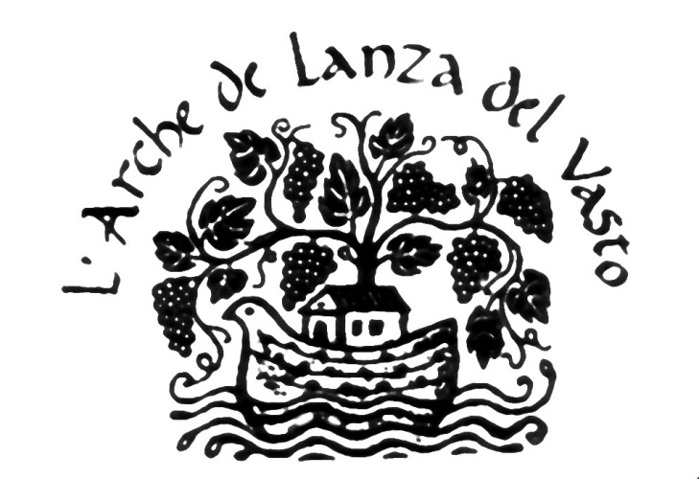
Association Arche Non Violence et Spiritualité

Arche d’Europe Francophone
Rassemblement du 2 au 5 juin 2017

Je, soussigné(e)……………………………………………………………….. …………..
ayant cotisé durant l'année 2016 en tant qu'ENGAGE-E  ou POSTULANT-E  ou AMI-E 
donne pouvoir à……………………………………………………………………………

pour me représenter comme mandataire et pour, en mon nom, prendre part aux différents votes lors du
Rassemblement et/ou de - l'Assemblée Générale de l'Arche d'Europe francophone 2017.

Date et signature : (précédée de la mention « Bon pour pouvoir »)

COURRIELS :
Copier et envoyer au mandataire et au secrétariat Arche Francophone <secretariat@arche-nonviolence.eu>.

COURRIER POSTAL :
Dater, signer et retourner à Criquet SENTOU, 13 Chemin du jeu de mail 34450 VIAS

Procédure :
- Les Engagés et Postulants à jour de cotisation votent pour toutes les décisions, celles du Rassemblement ET celles de l'Assemblée Générale de l'Association.
- Les Amis ayant versé une cotisation en 2016 votent seulement pour les décisions de l'Assemblée Générale de l'Association.

